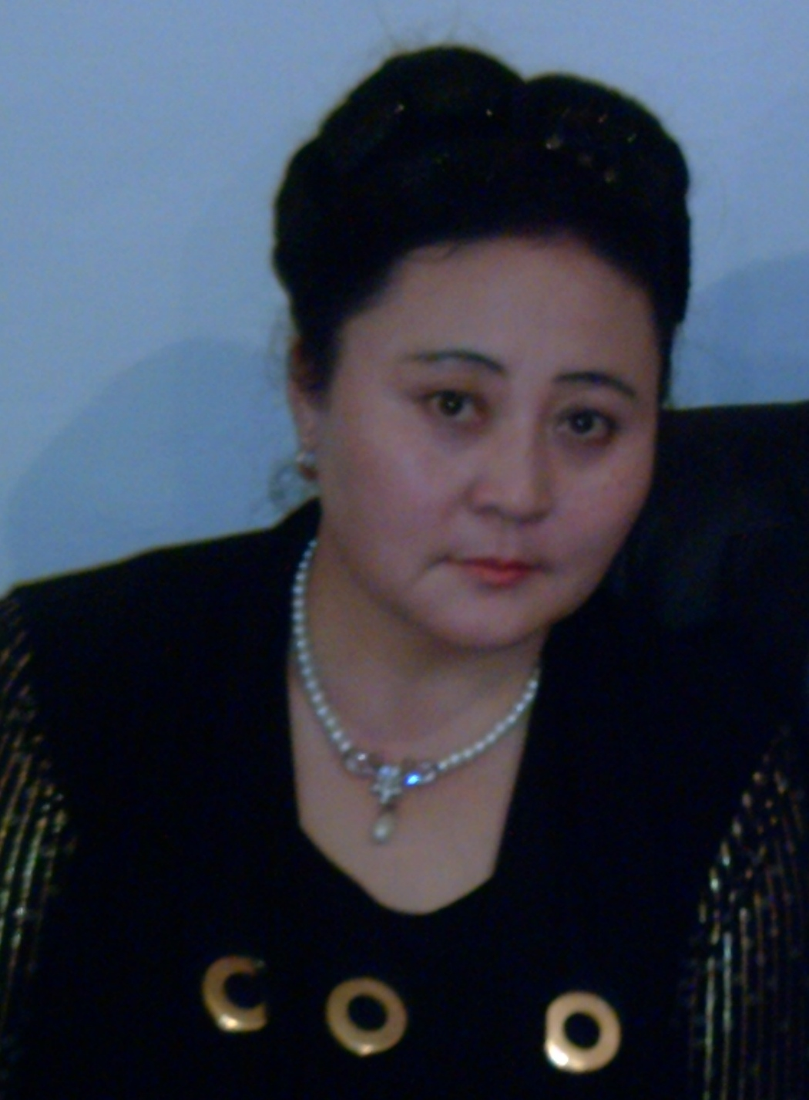

Павлодар облысы Павлодар қаласы
№24 жалпы орта білім беру мектебінің технология пәні мұғалімі
Қабимолла Сәуле

«Технология сабағында оқушылардың шығармашылық
қабылетін дамыту»

«Ақыл табылмай, ештеңе табылмайды.Ой жетілмей тұрып, ар- намыс шыңдалмайды. Ар – намыссыз азамат, өзгелердің көсегесі түгілі, өзінің көсегесін көгерте алмайды. Онсыз ұлттық санамен ұлттық намыс та тұл»
Н.Ә.Назарбаев

«Шебер қыздар»

Мен бүгін оқушыммен мақтанамын,
Іске бейім, он қолынан өнер тамған.
Қазақтың өрнектерін қиыстырып,
Матаға ойыстырып, өрнек салған.

Ертеден келе жатқан бабалардың,
Өнерін кестеменен жалғастырған.
Түрлі жіп, бізді алып қолдарына,
Кесте тікті, кергішті алдына алып.

Оюлар сыр шерткендей, кестедегі,
Түйісіп мүйіздері орнын тауып.
Сыр жатыр қарап тұрсаң ұшан теңіз,
Кестелеп «Қыз жасауын» ұластырған.

Бүгін де тауып отыр өз жалғасын,
Қазақтың қол өнері, көпке мәлім.
Түйінін түйіп отыр, шебер қыздар,
Ұстазын қуандырып, ісіменен!

Қазақстан Республикасы Президентінің 2010 жылғы 1118 жарлығымен бекітілген Қазақстан Республикасында білім беруді дамытудың 2011 – 2020 жылдарға арналған мемлекеттік бағдарламасына сәйкес жалпы білім беретін мектептерде рухани дамыған азаматты қалыптастыру, құбылмалы әлемде бәсекеге қабылетті адами капиталын дамыту, білім беру саласында үздік әлемдік тәжірибеге сай келетін жоғары білім деңгейіне қол жеткізу, жастардың бойында белсенді азаматтық ұстанымды, әлеуметтік жауапкершілікті, отансүйгіштік сезімді, жоғары адамгершілік және көшбасшылық қасиеттерді қалыптастыру мақсаты қойылды.
Елбасымыздың алға қойған мақсаттарын орындауға білім беру саласының әрбір қызметкерлері біз де өз үлесімізді қосуымыз парыз. Ол үшін оқушылардың бойындағы қабылетімен, шығармашылық талантын аша білуіміз қажет.
Технология пәнінде оқушы өзінің ойлаған ойын іс жүзінде көрсете білуі, жасай білуі қажет. Оған бар өнерін сала отырып ойдағыдай көрнекті етіп көрсете білуінде. Оқушының танымдық іс- әректін қалыптастыруда оқытудың жаңа ақпараттық технологиясын қолданған тиімді. Мұғалім оқушыға нұсқау беріп отырса, оқушы да ізденіп талпына түседі. Бала бойындағы қабылеттілік туа бітпейді. Ол қабылетті тікелей пәндік әрекеттер арқылы ашып дамытуға болады. Бұл үшін технология пәнінің әсері өте жоғары. Оқушыға жаңа білім беріліп, оны іс- әрекет арқылы, яғни біліктілікпен, іскерлігі арқылы, оқушыға қалыптастыру, іс жүзінде тапсырманы игере білуге дағдыландыру қажет.
Шығармашылыққа үйрету үшін келесі жағдайларды ескерген жөн.Сыныпта шығармашылық көңіл күй тудыру үшін оқушылардың назарын бір нәрсеге аудару керек. Берілген тапсырма әрбір сыныптың, оқушының жасына негізделген, шамасы келетіндей, оқушының назарын аударып, қызығушылығын тудыратындай болуы керек. Оқушының шығармашылықпен жұмыс істеуіне сабақ істеуге қолайлы жағдай жасалуы, құрал жабдықтарының, керекті материалдарының қамтамасыз етілуі керек. Оқушының жүйелі жұмыс істеуіне алдына ала жасалған үлгілері, картотекасы бола отырып, мұғалім жұмысын қадағалап, бағыт –бағдар беріп отыруы керек.Сондықтан оқушының шығармашылық жұмыс істеуіне мұғалімнің сіңірер еңбегі мол.
Оқушының ойын, қиялын дамытуда түрлі пәндік логикалық жаттығудың көмегі көп. Әр баланың бойында өзіндік шығармашылықпен қабылет қалыптасқан. Оқушының қабылетін ашу үшін, оны шығармашылықпен ұштастыруы үшін үнемі ойланатындай шығармашылық тапсырмалар, ойын жаттығулар, логикалық тапсырмалар және де түрлі әдіс- тәсілдер қолданып отыру керек. Оқушыларды шығармашылықтан тежейтін негізгі үш нәрсе;
- Қолымнан келмейді, орындай алмаймын деген сезімнің болуы.
- өзіне- өзі сенбейді, риза болмайды.
- Жалқаулық
Осы жағдайдан оқушыны құтқарудың жолдарын мұғалім таба білуі керек. 1) Мұғалім сенім артып, көмек беру 2) Оқушыға қолайлы жағдай туғызу, істелудің оңай тәсілдерінен бағыт- бағдар беру. 3) Оқушыны орынсыз кінәламау 4) «Сен бәрін білесің, сен істей аласың» -деген сенімді сөздер арқылы, баланың белсенділігін көтеріп, қызығушылығын арттыру.Оқушылардың шығармашылығын артыру мақсаты мен мектебімізде қолөнер үйірмесі жұмыс істейді.
Ұлттық өнерге байланысты «Шебер қыздар» үйірмесін ұйымдастырып, кесте тігу, ою түрлерін ойғызу, құрақ құрау, үлгілер дайындау тағы басқа жұмыстар сабақтан тыс уақыттарда жүргізіледі. Сондай бір сабақтың үлгісі ретінде төмендегі сыныптан тыс сабақ жоспарын ұсынып отырмын.
Сабақтың тақырыбы: «Құрақ құрау, оның түрлері»
Мақсаты: 1. Оқушыларға құрақтың тарихынан, оның түрлерінен және қолданылуынан мағлұматтар беру. Нарықтық экономикаға байланысты матаны үнемдеу, қалдық, ұсақ матаны дұрыс пайдаланып іске асыру. 2. Оқушылардың түрлі түстерді бір – бірімен үйлестіре білу, геометриялық пішіндерді дұрыс қия білу. Жұмыс барысында оқушылардың ой өрісін, ынтасын, ойлау қабылетін шеберліктерін дамыту. 3. Оқушылардың бойына эстетикалық мәдениетті қалыптастыру. Сонымен бірге оқушыларды ұқыптылыққа, төзімділікке, ынталы болуға, көзбен жобалауға, берекешілдікке шыдамдылыққа тәрбиелеу. Көрнекілігі: дайын құрақтардан көрме ұйымдастыру, дайын үлгілерді оқушыларға тарату, нұсқау карталар беру. Құрал – жабдықтар дәптер, қалам, сабынның қалдығы, ине, жіп түрлері, қайшы, мата қалдықтары, үлгі қалыптары. Сабақ түрі: Сыныптан тыс сабақ. Халқымыздың қолөнері деп халық тұрмысында жиі қолданылатын өру, тігу, тоқу, мүсіндеу, құрастыру сияқты жиынтығын айтатындығымызды оқушыларға түсіндіру. Солардың ішінде ертеден келе жатқан өнер, апаларымыз тігетін құрақ құраудың өзіндік тарихы бар екендігін оқушыларға түсіндіру.Жұмыс барысында оқушылардың құрақтың шығу тарихына байланысты жинаған аңыз - әңгімелерін, жазбаларын тыңдау. Құрақ құрау өнерінің пайдасы, қандай геометриялық пішіндер керектенгендігі, әртүрлі түстер, маталар, құрал –жабдықтар пайдаланғандығы мәліметтерімен танысу. Құрақ құраудың мақсаты: асқан шеберлікпен матадан әртүрлі пішіндерді қиюластырып, бір бұйымды жасап шығару, мата қиындыларын кәдеге жарату.Құрақ құрау арқылы дайын көрпе құрақ және жастық құрақ жасап шығару.Оқушылар жасаған бұйымдарына қанағаттана отырып, өздерінің шығармашылық қабылетін ары қарай дамыта алады.
Оқушылардың шығармашылыққа жетуіне мұғалімнің роль өте зор. Мұғалім үнемі шығармашылық үстінде болуы керек. 2014 жылы «Ақ сезім» атты өлеңдер жинағым жарық көрді және де 2014 жылы «Тойға шашу», «Туған ел төрінде» атты өлең кітапшаларымды шығардым.Павлодар облысында тұрақты шығатын «Сарыарқа самалы газеті» -не және де «Ұстаздар» газетіне, облыстық педагог қызметкерлерге арналған «Педагогика хабаршысы» газетіне үнемі өлеңдер жазып тұрамын.Осы жетістіктерімді ұрпақ тәрбиесіне, шығармашылық қабылетін дамытуға пайдаланамын.Жыл сайын өткізілетін наурыз мейрамында қазақи дәстүрлерді дәріптеп, қазақтың ұлттық тағамдары, наурыз көже дайындау тәсілдері туралы оқушыларға өз білгенімді дәріптеп, үлгі болуға тырысамын. Қазақтың ұлттық киімін киіп, ұжымға үлгі көрсетуді әдетке айналдырып жүрмін. «Шешеден көріп тон пішер, әкеден көріп оқ жонар» демекші мұғалім өзі шығармашыл, жаңашыл, озық ойлы болып, жаңашылдықты сабағында қолдана білсе, оқушының шығармашылық қабылетінің артуына, ынтасы мен іс - әрекетке деген қызығушылығын арттырары сөзсіз. Ұстазына қарап, оқушы да шығармашылық ізденіс үстінде болады.

